ПРОЩАНИЕ С НАЧАЛЬНОЙ ШКОЛОЙ.
(на фоне спокойной музыки)
Учитель:
Говорят, что чудес на свете не бывает… поверьте, они существуют и даже находятся рядом с нами. Одно из прекрасных чудес света – это наши дети. Они, словно цветы, украшают нашу жизнь и наполняют её особым смыслом.
Сегодня мы собрались здесь по поводу очень важного и знаменательного события в жизни наших детей – окончания ими начальной школы. Это событие совпало с одной громкой сенсацией – в нашем классе выращен «цветок», который олицетворяет детский коллектив. В течение 4-х лет он был окружён особой теплотой и любовью. И сегодня пришло время собрать его первые семена.

Вот, полюбуйтесь, наш чудо-цветок,
Созревший сегодня в назначенный срок.
А это, взгляните, его семена –
Известны давно вам все их имена.
Пришлось им изрядно, друзья, попотеть,
Чтоб вместе всем вырасти, к лету созреть.
Гордятся они большим своим родом,
И помнят все дни, что шли год за годом.
Их радость, волненье сейчас нескончаемы,
Детей наших в классе дружно встречаем мы!
(дети входят под музыку «Чему учат в школе»)

Мы сегодня очень рады видеть вас, родители,
Мы приветствуем гостей, дорогих учителей,
Всех знакомых, незнакомых,
И серьёзных, и весёлых,
Дружный наш 4 класс пригласил на праздник вас.

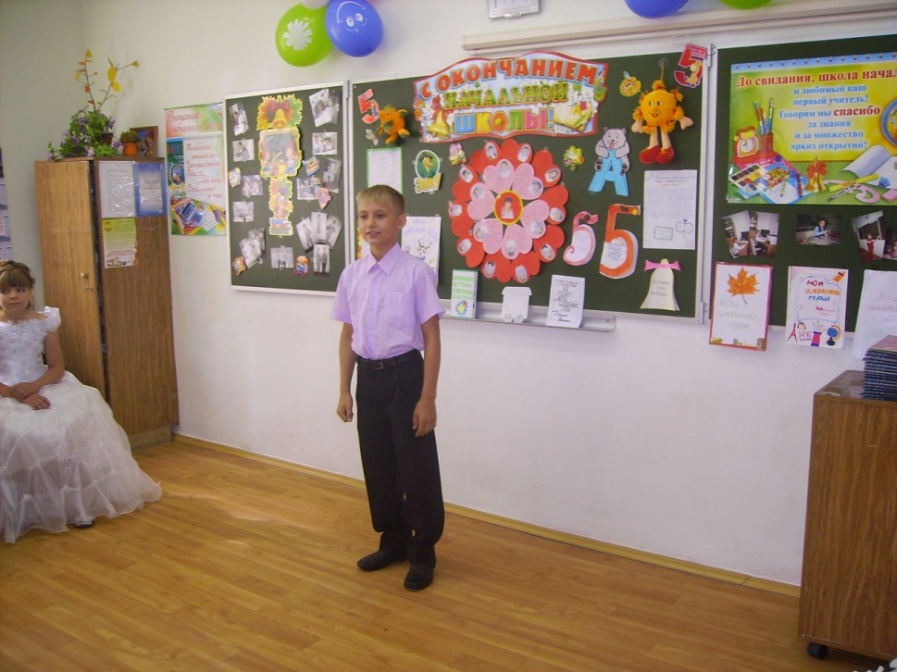

(«Маленькая страна». Первый куплет поёт учитель.)
Не за горами и лесами
Знаю, что есть страна.
Там люди с добрыми глазами.
Там жизнь чудес полна.
Там дети могут веселиться,
Там зла и горя нет.
Там не давали вам лениться,
Знаний дарили свет.
Припев:
Маленькая страна, маленькая страна.
Множество знаний и умений дарит вам всем она.
Маленькая страна, маленькая страна.
Кто мне подскажет, кто расскажет, где она, где она?

Знаем мы все, что есть на свете маленькая страна.
Есть у страны своё названье – школа начальная.
Там ждёт нас множество открытий
Там зла и горя нет.
Там управляет всем учитель
И знаний дарит свет.
Припев:
Школа начальная!
В сердце ты навсегда!
Класс, где учитель строг и ласков,
Класс, где всегда весна!

Здесь стали мы учениками и обрели друзей.
Здесь мы немного повзрослели,
Стали чуть-чуть умней.
В школе начальной мы учились,
Но вот прошли года:
Выросли мы и распрощаться нам настаёт пора!

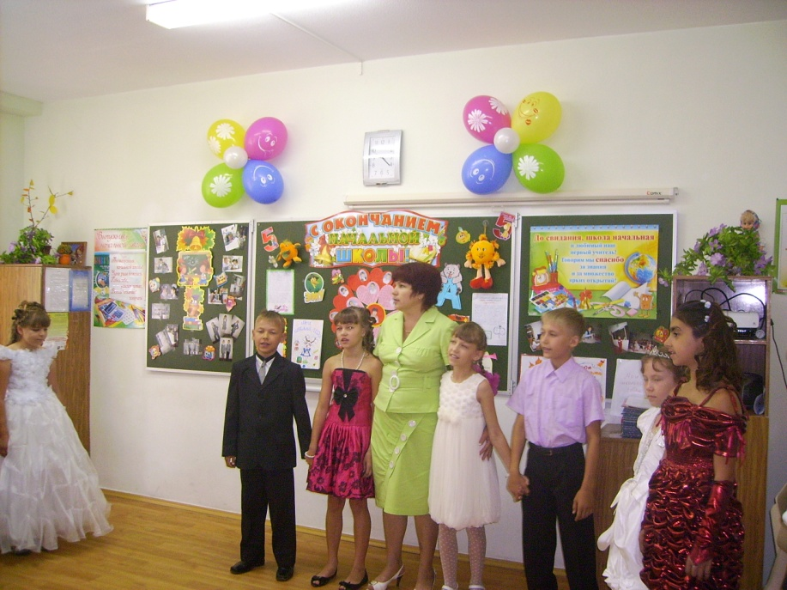

Учитель: Дорогие ребята! Дорогие родители, гости, учителя!
Мы все немного волнуемся, ведь сегодня у нас необычный день – прощание с начальной школой. 4 года мы вместе с вами, ребята, поднимались самыми трудными ступеньками лестницы Знаний. Учились писать, читать, считать , дружить. Учились жить по правилам нашего родного школьного дома. Пройдёт совсем немного времени, всего три летних месяца, и вы вновь отправитесь в путешествие по необъятной стране Знаний, но уже на другом школьном корабле. А сегодня мы все вместе вспомним наиболее яркие события нашей школьной жизни.

Учитель:
У каждого в жизни единственный раз
Бывает свой первый, свой памятный класс.
И первый учебник, и первый урок,
И первый заливистый школьный звонок.

Дети:
Малышами много раз мы играли в 1 класс
Даже снился мне во сне класс с табличкой 1б

Повторяли раз по сто Маршака или Барто
И вздыхали день за днём: «Очень медленно растём»

Снился класс нам не раз, в сентябре мечта сбылась.
Утром форму мы надели, взяли новые портфели
И пошли мы первый раз в 1 класс!

Учитель:
Вы были все смешными малышами,
Когда вошли впервые в этот класс.
И, получив тетрадь с карандашами,
За парту сели первый в жизни раз!

Дети:
Самый трудный первый класс!
Всех труднее первый класс!
Потому что в первый раз.

Папе, маме, бабушке всё я рассказала,
Как мы шли под музыку из большого зала

Как потом мы в классе хорошо сидели
Как мы друг на друга внимательно смотрели.

Как Светлане Васильевне мы хором отвечали,
Как мы наши парты путали вначале.

Как писали палочки, рисовали поезд,
И учились правильно вести себя мы в школе.

Рады мама с бабушкой, папа мной доволен
И самой мне нравится в начальной нашей школе.

Учитель: Промелькнул праздник, и начались будни. Домашние задания стали требовать больших усилий. Не всегда всё получалось с первого раза, и тогда на помощь вам приходили самые близкие вам люди, как вот в семье этой первоклассницы.

Первое задание.
Мы теперь ученики, нам не до гулянья,
На дом задали крючки – первое задание.
Вот мы с мамой над столом дружно распеваем:
«Вниз ведём, ведём, ведём, пла-а-вно закругляем!»
Но противные крючки с острыми носами
У меня из-под руки выползают сами!
Телевизор не глядим, сказку не читаем,
Три часа сидим, сидим, пла-а-вно закругляем.
Вечер. Поздно. Спать идём. Сразу засыпаем.
И во сне: ведём, ведём – пла-а-вно закругляем.

Да, трудно вам давались палочки, крючки, буквы. И часто вместо буквы получалась загогулина.

Сгорблена, ссутулена, на спине заплатки,
Ходит загогулина по моей тетрадке.
По линейке по косой всё погуливает,
Веселится и со мной загогуливает.
… - Боже мой, не уж-то ей довожусь я папой?

Ты мне очень угодил, что на свет меня родил!
Ах, какой ты молодец,
Мой родитель, мой отец!
Ты всегда пером води, словно кура лапой,
Закорючки выводи и тетрадь царапай.
На неё чернила лей, чаще тушью капай…

- Ребята, а кто помнит, какую букву мы научились писать самой первой?
За 4 года учёбы исписаны почти 2000 тетрадей, но не каждая из них была показана родителям.

Тетрадь.
Мне 10(11) лет, я в четвёртом классе,
Уже я в пятый перешла.
Я под диваном на террасе вчера тетрадь свою нашла.
Мою тетрадь – Иванченко Виктории
Я в первом классе потеряла.
Внутри – не разберёшь ни слова!
Не уж-то это я писала?
Какие страшные кружки и дохлые кружочки –
Согнулись, будто старички, и свесились со строчки.
Ну и толстуха буква «А!» Ну просто, как лягушка!
У «Я» свернулась голова, у «Е» пропало ушко.
А это что за ерунда? Четыре палки скачут!
Все наклонились, кто куда, как наш забор на даче.
Я веселилась от души:
Ужасно пишут малыши!

- Кому-то тяжело давалось письмо, кому-то – чтение, а для кого-то труднее всего были уроки математики.

Вот я и большая, вот и ученица,
И такой, как раньше, быть мне не годится.
Умной и послушной стала я, конечно,
И свои уроки я учу неспешно.
Мне просты в учении и письмо, и чтение,
А возьму задачу – чистое мучение!
Как ни бьюсь над нею – нет не то в ответе…
Вот бы знать, как мама, всё-всё-всё на свете!
- Задачи, конечно, решать важно. Но это отступает перед ещё более значимым событием…

Выпал зуб молочный, на душе печаль.
Хоть он был непрочный, зуба очень жаль.
- Ух, какая дырка! – шепчут малыши.
И Петрова Ирка просит: - Покажи…
А Тарасов Колька заявляет всем:
- Остаётся сколько? Целых 27!
Пап с мамой рады: «Выпал, ну и что ж?
Так ему и надо – ты, сынок, растёшь»
Я теперь напрасно больше не грущу,
Я теперь прекрасно в дырочку свищу.

- Да, ребята, школа стала для вас вторым домом. Вы делились здесь своими радостями и неудачами. В 1 классе вы многому научились, провели много интересных дел, крепко подружились. Наиболее яркими праздниками в 1 классе были праздник «Прощание с Азбукой» и «Праздник русской матрёшки».
Трудным был 1 класс – первая ступенька на лесенке знаний. Трудным как для вас, так и для ваших родителей. Но вы достойно справились с поставленной задачей.

Закрыта первая страница.
Наш первый класс не повторится!

(на фоне музыки – вступления к песне «Начальная школа»)

Мы смешными малышами
Вошли когда-то в этот класс.
Нам Азбуку с карандашами
Подарили в первый раз.

С этой книжкой самой первой
Каждый путь свой начинал,
Чтоб пройти маршрутом верным
На заветный перевал.

Сегодня день у нас такой: и грустный, и весёлый.
Ведь мы прощаемся с родной своей начальной школой.

Сегодня день у нас такой – приветливый, пригожий.
Он- финиш, этот день простой, но и старт , похоже

(песня «Начальная школа»)

Начальная школа
Пусть осень пройдет золотая,
Метель бушевать перестанет
И солнце, смеясь и сверкая,
В начальные классы заглянет.
Здесь к знаниям новым спешили
Мы с первым учителем вместе,
Росли, удивлялись, дружили
И пели любимые песни.
Припев:
Листвой шелестит сентябрь,
И вновь расцветает май.
Мы будем любить тебя,
Начальная школа, знай!
Наш класс, озорной и веселый.
Зачеты, уроки, задачи...
Сегодня начальная школа
Нам в жизни желает удачи!
Откроются двери, и снова
Ты встретишь своих первоклашек.
Мы знаем, начальная школа,
Ты в сердце останешься нашем!
- Ребята, сегодня на нашем празднике много гостей: это и наши учителя, и ваши родители. Все они пришли поздравить вас и порадоваться вашими успехами и достижениями. Первые поздравления примите от директора школы.

- Жизнь каждого школьника делится на три периода: начальный, средний и старший. В жизни наших детей сегодня завершается первый, самый важный период. Они шли к этому долгих 4 года. За это время выучены десятки правил, решены сотни задач и тысячи примеров, множество научных фактов засели в наших головах, а некоторые до сих пор там не умещаются. Около 3000 часов просидели за партой, и это не считая времени, затраченного на выполнение домашних заданий.

Важно знать, друзья, науки изучаем мы без скуки.
Но без отдыха совсем жить не может 4б!
Наша перемена такая большая,
что превращения всякие бывают.

Там, где был Сергей и Сашка –
Скачут ниндзя-черепашки!

Из-под парты кто-то вылез.
Оказалось – Брюс Уильянс.

Покручу –ка локон светлый
Буду я, как Иден Кепвелл.

Шаг – остановка, ещё – остановка.
В класс терминатор прошествовал ловко.
По макушке дневником я ловлю щелчок.
Совершаю тут же квантовый скачок.

Кто в коридоре промчался, как рокер?
То на заданье отправился Уокер.

Вышли дежурные, смотрят браво,
Чем не стажёры в «Полиции нравов?»

Где режиссёры? Чего они ждут?
Ведь пропадёт без нас Голливуд!

- Каждый школьный день - открытие. Много разных открытий сделали наши дети на уроках. Но одно из них величайшее научное открытие. Один наш ученик провёл сравнительный анализ апельсинов и уроков. Вот что у него получилось.

Когда конфеты кончаются – очень все огорчаются.
И когда апельсины кончаются – тоже все огорчаются.
А когда уроки кончаются – редко, кто огорчается.
Скорей во дворе встречаются, в доспехи все облачаются,
Друг на друге скакать обучаются,
На турниках во всю качаются…
В общем, много чего приключается, когда уроки кончаются.
Но конфеты и апельсины от уроков тем отличаются,
Что уж если они кончаются, то уж точно – совсем кончаются.
Неизвестно, на сколько кончаются,
Это ж можно вообще отчаяться!
А уроки от апельсинов именно этим и отличаются,
Что никак до конца не кончаются –
Каждый день они снова случаются,
Даже лишние назначаются.
Вот ведь штука-то в чём заключается…
Нехорошо получается!

Звенит звонок, и каждый раз, как будто в страшном сне,
Сначала я влетаю в класс, потом влетает мне.
Жизнь стала для меня кромешным адом,
Нам задают ужасно много на дом!
А если дома вовсе не бывать?
Куда они мне будут задавать?
Кричала мама: …
Когда же я принёс разнообразие, она опять кричала:

- Что за безобразие?
Сплошные тройки, где разнообразие?
…Безобразие!

В наш первый необычный класс
Совсем не строго принимали нас.
Сначала мы на подготовке все встречались
И с психологом общались.

А сейчас наш дружный класс
«Грызёт гранит науки» -
Программа сложная у нас,
За нами нужен глаз, да глаз.

Мы учились по программе Занкова.
Все предметы у нас – просто класс!
«Окружающий мир» полюбили мы
И компьютер в почёте у нас.

Мы научились грамотно писать,
Примеры трудные решать,
Учить красивые стихи
И отличаться у доски.

Усвоим основы наук,
Фундамент мы прочный готовим
Для знаний, которые ждут
Всех нас уже в средней школе.

Мы дети обычные, не гении
Мы знанья трудом лишь возьмём
А знаньям не быть без терпения.
Терпение, с тобою мы дружно живём!

Учитель:
Какие хорошие выросли дети!
У них удивительно ясные лица!
Пускай же им легче живётся на свете
И пусть они смогут успехов добиться.

Пожалуй, сегодня им потруднее:
Всё глубже программы, всё больше предметов.
Бесспорно, учиться им стало сложнее,
Но очень хорошие выросли дети.

Дети:
Кто нас любит и ласкает?
Кто ночей не досыпает?
Кто за нас тревожится?
И порою строжится?
Терпеливо, день за днём
Нас воспитывал ремнём,
Помогал учителю? Кто это? Родители!

Вы нас простите, милые родители,
У нас ведь, кроме вас, дороже нет людей.
Как говорится, дети – радость в жизни,
А вы для нас – опора в ней.

- Ребята, в вашем восхождении на первую ступень лестницы знаний всегда сопровождали вас верные друзья и помощники – ваши родители. Добрым советом, мудрым наказом направляли они вас. И как грустнели их глаза, когда порой вы приносили плохую отметку в дневнике. И какие искорки зажигались, когда у вас всё получалось! Какое счастье, что у вас такие замечательные родители!
Уважаемые родители, я поздравляю Вас с окончанием вашими детьми начальной школы… (поздравление родителей и вручение благодарственных писем родителям и родительскому комитету)

4 года быстро пролетели –
Мы с вами оглянуться не успели.
И поступая нынче в 5 класс,
Все дети ждут от вас родительский наказ. Слово вам, родители.

Маму любят все на свете,
Мама с папой – первый друг.
Любят мам не только дети,
Любят все вокруг.

Если что-нибудь случится,
Если вдруг беда,
Мамочка придёт на помощь,
Выручит всегда.

Мамы много сил, здоровья
Отдают всем нам.
Значит, правда, нет на свете
Лучше наших мам.

(песня «Доченька»)
У меня сегодня грустный праздник.
В этот класс последний раз пришла.
Я надела праздничное платье.
Мамочку с собою привела.
Припев: А мамочка вздыхает, печаль в глазах тая:
«Какая же большая девочка моя!»
Года проходят быстро – пойдём мы в 5 класс.
Вот какие взрослые доченьки у вас.
Посмотрите на своих мальчишек.
Все они волнуются, как вы.
Сколько дней весёлых и чудесных
В этом классе с вами провели.
Припев: А мамочка вздыхает, печаль в глазах тая:
«Какой уже сыночек взрослый у меня»
Года проходят быстро – пойдём мы в 5 класс.
Вот какие взрослые деточки у вас.
От учёбы отдохнём мы летом.
А когда вновь астры расцветут.
Принесём красивые букеты.
В 5 класс пойдём не позабудь.
Припев: А мамочка вздыхает, печаль в глазах тая,
Какая же хорошая мамочка моя.
Года проходят быстро – пойдём мя в 5 класс.
Вот какие взрослые деточки у вас.

Вот они ненаглядные чада:
Мальчики ваши и ваши девчата.
Деточки ваши, кровиночки ваши,
Нет их дороже, ближе и краше.
Сколько бессонных ночей и денёчков
Отдано для дочерей и сыночков.
Сколько нелёгких и долгих годов
Прожито для дочерей и сынов.
Первый зубочек, первое слово,
Первый шажок и всё первое снова.
Книга, стихи, детский сад, первый класс,
Радость успехов и слёзы не раз.
Ваши болезни и ваши морщинки,
Ваша усталость и ваши сединки,
Всё это дали вам ваши дети,
Так уж даются любимые эти.

Дорогие родители!
Пусть в этот день весенними лучами
Вам улыбнутся дети и цветы.
И пусть всегда идут по жизни с вами
Любовь, здоровье, счастье и мечты.

- Но учиться нам помогали не только ваши родители. Конечно, не обошлось без наших бабушек. А в некоторых семьях бабушки принимали самое активное участие в воспитании своих внуков.

Две бабушки на лавочке сидели на пригорке.
Рассказывали бабушки:
- У нас одни пятёрки!
Друг друга поздравляли,
Друг другу жали руки,
Хотя зачёты сдали
Не бабушки, а внуки.

Рома развернул тетрадь.
- Что ж , - сказал, - начну писать.
Сочинение такое: «Я у бабушки в гостях».
Напишу одной ногою, для меня это пустяк!
Отдыхай, моя тетрадка, от ошибок в этот раз.
Я писать намерен кратко, избегая лишних фраз.
И красиво вывел Рома:
«Я пришёл – её нет дома!»

(Визитная карточка класса)
Да, трудно было начинать учёбу, но теперь всё позади и любое задание нам по плечу.

Всё это хорошо, но что интересного мы можем рассказать о нашем классе?

Мы – примерные ребята
Все, как есть – акселераты.

Шустрые
Спортивные
Смелые
Активные
Сообразительные
Любознательные
Чертовски привлекательные
Умные
Красивые
Весёлые
Счастливые

Так о нас говорят другие, а вот что расскажем о себе мы сами
Мы закончили четвёртый и переходим в пятый.

День рождения нашего класса – 1 сентября 2008 года.

Наш класс самый хороший, самый дружный, самый любимый для меня. Да и для вас, надеюсь, тоже.

Наш класс маленький, да удаленький. Его населяют 16 человек: 6 мальчиков и 10 девочек. Из них абсолютное большинство – дети.

Хотя последнее слово всегда почему-то за единственным взрослым.

В нашем классе 1 отличник и 9 хорошистов.

Наш первый учитель – дисциплинированная, строгая, требовательная, но при этом очень добрая и чуткая, наша любимая –

Вместе мы – большой дружный коллектив.

Неугомонная весёлая семейка!

Наш средний возраст – 10 лет, а общий - около двухсот.

Мы обожаем писать записки на уроках!
Любим поболтать с соседом по парте.

Гордимся прекрасной половиной класса, т.е. девочками!

Гордимся отважной половиной класса, т.е. мальчиками.

Если возьмёмся вместе за дело – делу несдобровать!

Любимый предмет большинства учащихся –

Иногда бываем головной болью Светланы Васильевны, но чаще всё-таки её гордостью.

А теперь, уважаемые гости, внимание, статистический отчёт!
4 класса мы прошли, всё подсчитали, всё учли!

За 4 года у нас было 2924 урока!

Звонок звенел для нас 5856 раз, включая первые и последние а школьных линейках.

Мы перелистали 5796 страниц учебников.

Написали 90 контрольных работ.

В школу и обратно каждый из нас прошагал в среднем около 1045 км.

Мы исписали на классной доске 5 кг мела.

Исписали и изгрызли 320 ручек и 806 карандашей.

Потеряли 280 стирательных резинок.

Износили по 18 пар обуви.

Общий рост – 138м 84см.

Причём за четыре года обучения в начальной школе каждый в среднем вырос на 15 см.

И поправился на 4 кг.

Мы ссорились и мирились 3000 раз.

Мы набрались ума, научились писать, читать, считать, клеить, резать, рисовать, танцевать. А самое главное – научились дружить!

А когда мы поём, то добрая энергия песен может заменить по мощности электростанцию, обеспечивающую светом наше село!

Главное достижение класса – тимуровский отряд «Солнышко» и наши добрые дела. Совсем недавно нам исполнилось 2 года!

Мы решать готовы любые задачи
Идти готовы вперёд и вперёд.
Мы знаем, тот, кто не хнычет, не плачет,
Тот нигде не пропадёт!

В нашем классе кто учился – далеко теперь пойдёт!

Да, далеко пойдёт. Ведь у нас 1 отличник, 9 хорошистов-ударников и несколько троечников.

Звёзды мы все яркие и таланты классные.
И станцуем, и споём, и всю грусть мы разобьём.

Вот такие мы все разные.

Весёлые и задорные.

Послушные и не очень.

Но всем вместе нам интересно!

Все трудности мы встречаем с улыбкой!

Общее настроение – хорошее!

Учитель:
Сегодня вы сдали последний экзамен,
Экзамен на то, как остаться друзьями,
Как в час испытаний друзей не забыть,
А так же надеяться , верить, любить.
И я вас прошу в 5 классе не драться,
Друг друга любить и не зазнаваться.
Уважать педагогов, к знаньям стремиться,
Ещё, обязательно лучше учиться.
Быть добрым и честным, природу хранить,
И край свой родной очень-очень любить. (песня «Четвёртый класс»)
Четвёртый класс
- За окошком май, вокруг весна смеется,
Ждёт каникул летних детвора,
Только жаль, что мы с `началкой` расстаемся,
В пятый класс идти пора.
ПРИПЕВ:
В четвёртый класс, в четвёртый класс
Пришли сегодня мы с тобой в последний раз.
Четвёртый класс, четвертый класс
Навеки в сердце останется у нас.
2. С нежностью и грустью первый наш учитель
Смотрит на родных своих птенцов.
День за днём он вёл нас по стране открытий
И дарил свою любовь.
ПРИПЕВ.
3. За четыре года стали мы друзьями,
Класс наш словно дружная семья,
Скажем мы спасибо нашей школьной маме,
Светлой грусти не тая.
(поздравления приглашённых гостей)

Сегодня торжественный день у нас
Мы переходим в пятый класс.
Начальную школу кончаем
Нашим учителям стихи посвящаем.
Совсем малышами пришли мы сюда
И сразу попали в хорошие руки.
Как жаль, что так быстро промчались года.
И грустно нам от предстоящей разлуки.

Вы нас учили читать и писать,
И трудные очень задачи решать.
И главное, добрыми, честными быть
И дружбой всегда дорожить.

Вы не жалели времени и сил,
Чтоб на четвёрки, и пятёрки мы учились.
Чтоб каждый школу нашу полюбил
И чтоб хорошими людьми мы становились.

За то, что Вы учили нас отлично
Мы все Вам благодарны безгранично,
А если иногда Вам доставляли огорченье
Сейчас мы дружно просим все прощенья. (дети дарят цветы учителям)

(песня «Прощальная»)
Вот и пролетели года
Их нельзя никак забывать
Встретились сегодня мы снова
Чтобы оглянуться назад.
Помните, какими мы были,
Как мы к вам пришли в 1 класс.
Помните, как вы нас учили
Выручать друг друга не раз.

Припев:
Тот день, когда мы повстречались
Остался в памяти у нас.
Мы будем самым лучшим классом
Для вас, для вас.
Нас никогда не забывайте
Мы будем рядом всегда
Вот только жаль нам расставаться пришла пора.
Пришла пора

Вас немножко мы огорчали
Двойки получали не раз,
Даже иногда мы рыдали,
Чтобы пожалели вы нас.
Может, были мы и плохими,
Может, могли вредными быть
Всё равно вы всех нас любили
Нас же ведь нельзя не любить.
Припев.
Слово первому учителю.

- Дорогие ребята! Вы закончили первую ступень образования. закончен особый период в жизни, когда многое было впервые. Пройдёт 3 месяца и вы опять встретитесь, придёте в школу на уроки, но в этот класс вы будете приходить только в гости. Мне бы хотелось, чтобы вы всегда помнили эти 4 года, когда вы подружились, взрослели, умнели. Вы будете становиться старше, но пусть всегда в вас живёт частица детства и пусть ваше будущее будет светлым и чистым. Желаю, чтобы вы радовали родителей, любили школу, любили учиться и не боялись трудностей.
Удачи, взлёты и ненастья
Жизнь полосата, как матрас.
Мой пик учительского счастья
Вот эти дети, этот класс.
И к вам всем сердцем обращаясь,
На мысли я себя ловлю.
Поверьте, я не притворяюсь.
Я каждого из вас люблю.
Летите, думайте, дерзайте,
Но в уголке своей души
Частичку детства сохраняйте,
А я всегда там буду жить!

Ну а сейчас наступает самый торжественный момент. Вам присваивается
почётное звание «Выпускник начальной школы» и вручается ваш первый документ – свидетельство об окончании начальной школы.
(детям вручаются свидетельства, медаль, Звезда признания,грамоты и т.д.)
Школы начальной ты выпускник!
В тайны наук самых первых проник.
Много трудов у вас позади –
Больше их будет, дружок, впереди!
Станет сложнее ваша программа,
Вряд ли решит уж задачу вам мама.
Будет и папа свой лоб потирать –
Значит, самим всё придётся решать.
Делать старайся ты сам все дела –
Взрослая жизнь на порог к вам пришла.
Школы ты средней теперь ученик,
Пусть лишь с пятёрками будет дневник!

Акт приёма – передачи учащихся 4 класса.

Я, нижеподписавшаяся, Колесниченко Светлана Васильевна – учитель начальных классов, доверяю педагогическому коллективу средней школы целое созвездие умных, творческих, оригинальных, непоседливых, иногда конфликтных, но самых классных детей.
Техническая характеристика класса: мальчиков – 6, девочек – 10. Рук – 32, ног – 32, умных голов – 16 (за 4 года прочитано столько книг, изучено столько учебников, исписано столько тетрадей, что если их сложить в линию, то получится расстояние, равное расстоянию до луны)
Языков – 16, из них болтливых – 16 (скорость разговора 400 слов в минуту). Глаз – 32, 14 – добрых, 10 – любопытных, 8 - озорных, 0 – безразличных.
Особые приметы: любят бегать, любят драться, пошутить и посмеяться, чтоб любили, уважали, никогда не обижали, чтоб вниманье уделяли, дни рожденья отмечали.
В течение четырёх лет класс эксплуатировался в соответствии с требованиями Министерства Образования, РАЙОНО и администрации школы. Дети выдержали проверки комиссий, показали хорошие знания, прошли курс начальной школы и могут изучать предметы следующей ступени образования.

Акт составлен в двух экземплярах, имеющих равную силу, по одному экземпляру у каждой стороны.

30 мая 2012 года Первый учитель: С.В. Колесниченко

В праздник солнечный, весёлый
Сердце радостно стучит
«Выпускник начальной школы !» -
Это здорово звучит.

Становясь умней и старше,
Все науки покорим.
А учительнице нашей
Мы «спасибо» говорим.

Только в школу расходились,
Да за партой рассиделись,
Да в тетрадке расписались,
В перемену расшумелись,
Всех друзей расслушались –
Вдруг каникулы зачем-то
Тут на нас обрушились!

Сегодня закончен последний урок
Последний звенит в коридоре звонок.
Но где бы я ни был, куда бы ни шёл,
Каких бы я новых друзей ни нашёл,
На речке, и в поле, я помню о школе.
Я помню, что в 5 я класс перешёл!

Полюбили мы друг друга.
Дружба крепкая у нас.
Вместе с нами наша дружба
Переходит в пятый класс!

В нашем классе становится тише.
Быстро так пролетели года.
До свиданья, наш первый учитель,
Расстаёмся с тобой навсегда!

(песня «Мы покидаем начальную школу»)
Денёк чудесный стоит за окошком
И солнце ласково смотрит на нас
Но почему -то нам грустно немножко
Ведь мы 4 окончили класс.
Мы покидаем начальную школу,
Где беззаботно года пронеслись,
Где интересной была и весёлой
Такая сложная школьная жизнь.
Припев.
До свиданья милая, добрая, начальная,
Школа, где любили нас, как родных детей.
В этот день спасибо мы скажем на прощание
Свет твой добрый сохраним мы в душе своей.

Наш самый первый любимый учитель
Чуть-чуть печален и вовсе не строг.
Мы просим Вас вы для нас проведите
Последний раз самый главный урок.
Конечно все мы пока ещё дети
Но будут жить в наших чистых сердцах
Ваш добрый взгляд, что так ласков и светел,
И блеск слезинок в любимых глазах.

Припев.

Мы в 5 класс переходим учиться
Нас встретит школа осенней порой.
Но души как перелётные птицы
Стремиться будут обратно домой.
Домой в родную начальную школу,
Где беззаботно года пронеслись,
Где интересной была и весёлой
Такая сложная школьная жизнь.
Ученик:
Ну вот и всё, настало расставанье,
В глазах слезинки, а в душе печаль.
Взволнованно мы шепчем: «До свидания,
Нам с вами расставаться очень жаль».

Учитель:
Предчувствуя, что близко расставанье,
С улыбкой грусти я гляжу на вас.
Взволнованно шепчу вам: «До свидания,
Счастливого пути и в добрый час!»

ПРИЛОЖЕНИЕ.
ЗВЁЗДЫ ПРИЗНАНИЯ.

Самый спортивный.

Доброе сердце. (лучшие тимуровцы, в классе действует 2 года тимуровский отряд)

Самый скромный.

Ученик года. (в нашем классе учеником года был мальчик, который пришёл к нам в класс только в 4 классе. Имел две тройки, а проучившись в нашем классе, закончил с одной тройкой.)

Ученик года. Самый энергичный. (в этой номинации звезду получил ученик, бывший второгодник. Он к нам пришёл в 3 классе. Сложный ребёнок,VII вид, но за два года он очень изменился, полюбил школу и вместе со всеми перешёл в 5 класс)

Лучший художник.

Лучший знаток русского языка. ( в нашем классе 2 лауреата российской олимпиады по русскому языку «Олимпус» - 6 и 10 место)

Самая умелая. Мастер ИКТ.

Самая спокойная.

Самая весёлая.

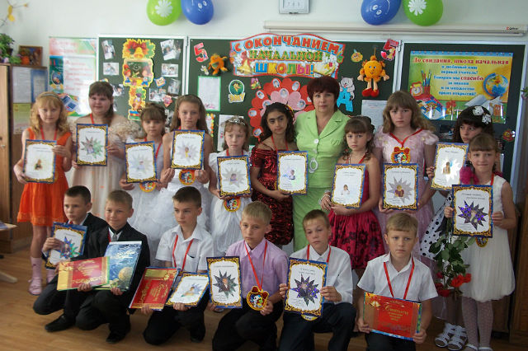

На протяжении уже трёх выпусков я всегда посвящаю детям небольшие стихи.

Три спортсмена в нашем классе:
Серёжа, Лена и Руслан.
Они ребята удалые –
Футболисты боевые.
Если в мяч начнут играть,
Никому не устоять.
Уроки любят физкультуры,
Развивают там фигуры,
Шишки набивают, но не унывают.

Есть у нас в 4б готовая артистка.
Это Софья – хохотушка,
Наша активистка.
По любому из вопросов
Имеет мнение своё,
София эмоциональна,
Речь выразительна её.

Сашу можем сравнить с юлой.
Он мальчишка заводной.
То из класса, словно пробка,
Саша вылетает.
То, как божия коровка,
В облаках витает.
Пусть тебе твоя активность
В жизни помогает.
Счастья и удачи
Я тебе желаю.

Глаза у этой девочки добрые такие,
Но очень уж стеснительна Матевосян Луиза.
За партой скромненько сидит,
И всегда она молчит.
А если станет отвечать,
Нужно микрофон включать.

Настоящий рыцарь класса:
Вежливый, внимательный.
Идеальный ученик,
Прилежный, обаятельный.
В поведенье скромный,
Почти что без изъяна.
Старательный и добрый
Милый наш Русланчик.

Девочка – Дюймовочка
Люба – ниже всех.
В жизни эту девочку
Явно ждёт успех.
Самая активная в тимуровском отряде
И первая помощница
Дома своей маме.

Исполнительна, скромна
И всегда серьёзна
В классе девочка одна –
Данилюк Кристиночка.
Она хоть и маленька –
Характером упряменька.
Если Кристи хмурится –
Как пузырь надуется.

Этот мальчик в нашем классе
С нами был последний год.
Полюбил он школу сразу
И старался он, как мог,
Чтобы сразу, без запинки
Отвечать любой урок.
Очень трудно ему было
Русский выучить язык,
Много Костя стал трудиться,
К новым знаниям стремиться.
Быстро Костя повзрослел
И всё освоить он успел.
Жаль, математика слегка
Его подводит иногда.

У Дианы слух хороший,
Может без опаски
Слушать, стоя у доски,
С дальних парт подсказки.
Не даются ей науки –
Но она не тужит.
Сердце доброе своё
Она дарит людям.

Тенгиз – мальчик самый скромный,
Не обидит никого.
Он в жизни – тихий, мягкий, ровный.
Пример ребятам брать с него.
Справедливый и спокойный,
Похвалы всегда достойный.
Тенгиза дети уважают,
Успехов все ему желают.

Яркая, красивая, очень справедливая,
Ей любой по силам труд.
Людочкой её зовут.
Люда умеет петь красиво,
Танцевать, стихи читать,
Может даже на пианино
Пьесы сложные играть.
Подаёт огромные надежды,
Учится всегда прилежно.

Есть психолог в классе свой –
Таня – душ знаток большой.
Всех она оценит метко,
Все у Тани на заметке.
Наша Таня – хохотушка,
Весёлая и славная девчушка.
Любит читать, рисовать, мастерить,
В 5 классе её будут все любить.

Серёжа быстр, всегда подвижен
И физкультуру любит он,
Футбол, баскетбол, может и лыжи,
Возможно, будет чемпион.

Лёша наш – рубаха парень!
Он нигде не пропадёт.
Ну, а если нужно будет,
За собою поведёт.

Юлю нельзя сравнить нам с юлой.
Ей вовсе не нравится быть заводной.
Юля любит рисовать ,
Книжки разные читать.
В спортзале Юле равных нет,
Желаем мы тебе побед.
Желаем учиться только на «5»
И в школе таланты свои развивать.

Наша Викушка-Викуля
Всем интересуется.
Исполнительна, скромна
И всегда волнуется.
Много девочка читает –
От того и много знает.
С детства взрослая она,
И смышлёна, и умна.

Симпатичная Виола весь компьютер изучила.
В Интернет легко выходит
И друзей себе находит.
Презентации готовит,
Прямо скажем, без труда,
Ведь Виола наша в этом
Мастер хоть куда!

